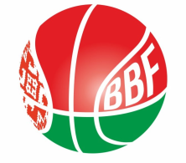
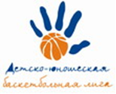
КАЛЕНДАРЬ
XXIII Детско-юношеской баскетбольной лиги - «Слодыч»
V тур - юноши 2008-2009 гг.р. Дивизион 2, группа Д
6-7 мая 2022г., г. Речица, ул. Снежкова 16
Команды – участницы:
"Цмокi-Мiнск"- 3 | "Цмокi-Мiнск"- 4
МОК ДЮСШ Олимпик-2011 | ДЮСШ №1 Речица

6 мая 2022 (пятница)
Время  матча | Название команды | счёт | Название команды
13.00 | МОК ДЮСШ Олимпик-2011 |  | "Цмокi-Мiнск"- 4
14.20 | Конкурс
14.40 | "Цмокi-Мiнск"- 4 |  | ДЮСШ №1 Речица
16.00 | Перерыв
16.20 | ДЮСШ №1 Речица |  | МОК ДЮСШ Олимпик-2011

7 мая 2022 (суббота)
Время  матча | Название команды | счёт | Название команды
11.20 | "Цмокi-Мiнск"- 3 |  | МОК ДЮСШ Олимпик-2011
12.40 | Перерыв
13.00 | ДЮСШ №1 Речица |  | "Цмокi-Мiнск"- 3

